- Заместитель директора ООО «Русский Дом» Цымдыньш В.Я.,
- Главный редактор «Редакция Куньинской районной газеты «Пламя» Лебедев О.Н.
- от общественности Скоморохов Анатолий Васильевич
Задача экспертных советов – выявлять проблемы и находить пути их решения.


Составитель: Зав. отделом информационно-правовой работы Коноваленкова Т. В.

Муниципальное бюджетное учреждение
«Библиотечно-музейное объединение»
Куньинского района
Центральная районная библиотека
Отдел информационно-правовой работы



СКОРАЯ ЮРИДИЧЕСКАЯ ПОМОЩЬ

- http://yurpom.pskov.ru/

Кунья
2012

В 2012 г. в Псковской области стартовал новый консультативный проект – Интернет-сайт «Скорая юридическая помощь», который создан в целях реализации правозащитной функции и оказания бесплатной юридической помощи.
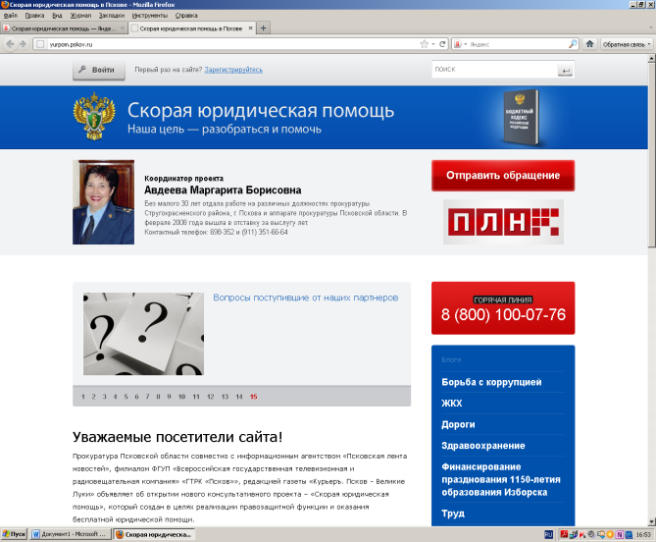

Организаторы проекта - Прокуратура Псковской области совместно с информационным агентством «Псковская лента новостей», филиалом ФГУП «Всероссийская государственная телевизионная и радиовещательная компания» «ГТРК «Псков», редакцией газеты «Курьеръ. Псков - Великие Луки».

В рамках этого проекта жители Псковской области смогут получить квалифицированные юридические консультации от сотрудников прокуратуры и специалистов в различных отраслях права.
На сайте можно размещать свои обращения, в том числе с фото и видео. Предусмотрены тематические разделы:
- Борьба с коррупцией
- ЖКХ
- Дороги
- Здравоохранение
- Финансирование празднования 1150-летия образования Изборска
- Труд
- Борьба с алкоголизмом и наркоманией
- Защита прав предпринимателей
- Защита прав несовершеннолетних
- Жилищные права
- Общественное мнение
- Правовые памятки
- Экспертные советы в городах и районах
- Глазами очевидца

«Скорая юридическая помощь» - первый шаг к реализации права граждан на контроль за различными структурами.
Создатели сайта надеются на активную позицию жителей нашей области.

Экспертный совет при прокуратуре Куньинского района
п. Кунья, ул. Дзержинского, д. 41, тел. 2-17-77
Члены экспертного совета:
- заместитель прокурора района Кондратьева Е.А.;
- старший помощник прокурора района Фетисов В.Г
- заместитель Главы Администрации Куньинского района Смирнов М.В.;
- представитель финансового управления Администрации Куньинского района (по согласованию);
- Генеральный директор ОАО «Агрохимсервис» Карпова Т.А.,
- Директор МУП «Коммунсервис» Ершов А.Н.

